Martes
14
de Septiembre

Quinto de Primaria
Lengua Materna

Textos para aprender y divertirnos

Aprendizaje esperado: Comprende el contenido general de textos informativos de contenido académico y recapitula sus funciones sociales.

Énfasis: Lee textos académicos breves para comprender de manera general su contenido, identificar los portadores en que se suelen encontrar (libro de texto, enciclopedia, revista de divulgación, página de internet) y reflexionar sobre su utilidad y su uso.

¿Qué vamos a aprender?

Desarrollarás tu capacidad de leer textos informativos de contenido académico y comprenderás su contenido general y recapitularás sus funciones sociales.

¿Qué hacemos?

En la sesión de vamos a leer algunos textos informativos de contenido académico relativamente breves para trabajar la comprensión de su contenido global, es decir, fundamentalmente vamos a responder a la pregunta, ¿De qué trata lo que acabamos de leer? pero, vamos a complicar esta tarea de dos maneras.

Primero, vamos a leer textos sobre un mismo tema para tratar de identificar los detalles y énfasis que los diferencian. Estos textos fueron tomados de distintos portadores y por lo tanto tienen propósitos distintos.

Segundo, vamos a leer textos provenientes de portadores distintos que cumplen propósitos distintos, por lo que vamos a asociar el contenido global de cada texto con el portador en el que fue publicado y el posible propósito con el que fue escrito.

Te voy a pedir que leas con atención los textos que te presentaremos para que respondas las preguntas que haremos sobre ellos.

Es importante resaltar que el propósito principal de la asignatura Lengua Materna, Español, es que aprendas a hacer cosas con los textos: leerlos, escribirlos y platicar sobre ellos para cumplir propósitos sociales relevantes.

Es importante y deseable que prestes atención y te acuerdes de las actividades que hiciste para aprender, pero el resultado de ese aprendizaje se va a notar al leer y escribir nuevos textos que te planteen desafíos de producción y comprensión.

Se ha interpretado que el propósito educativo más importante de la asignatura consiste en enlistar las características principales establecidas en los programas para “aplicar el conocimiento” en situaciones de escritura. Lo importante es adquirir práctica con la lectura y escritura de cada tipo de texto, considerando que cada una de estas actividades plantean problemas y desafíos específicos, propios del tipo de texto que se está trabajando. La lista de características de los textos que se menciona en los programas y en los libros de texto es un punto de partida y un recurso para realizar las actividades, pero no es la principal meta.

El tema que vamos a leer en estos textos informativos es de las bacterias que, en ciertos casos, nos causan enfermedades, pero que también nos ayudan a digerir los alimentos.

Para tu clase vas a necesitar tu cuaderno y un lápiz o pluma para tomar notas, también te puede ser de utilidad el diccionario para aclarar el significado de palabras desconocidas, y, finalmente, tu libro de texto, para que al final identifiques con qué textos de contenido académico vas a trabajar este ciclo escolar.

Antes de comenzar con el primer texto, te quiero proponer que pienses en las siguientes preguntas:

¿Qué son las bacterias?
¿Dónde están?
¿Cómo sabemos de ellas si no podemos verlas?
¿Por qué algunas nos ayudan y otras nos hacen daño?

Vamos a tratar de responderlas para saber por qué es importante lavarnos las manos o desinfectar los alimentos que vamos a comer.

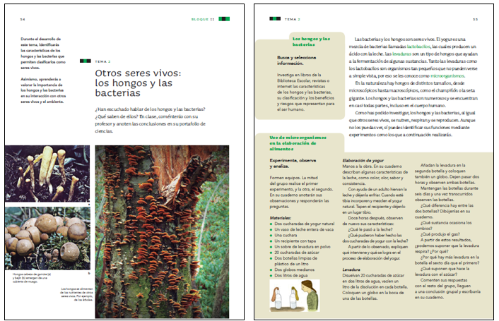

El primer texto lo tomamos del libro de Ciencias Naturales de cuarto grado. Nos vamos a centrar en las partes que están de color claro, que son las que presentan la información. Las otras se refieren principalmente a indicaciones para realizar actividades.

Ahora, veamos la transcripción para leer con más claridad.

Otros seres vivos: los hongos y las bacterias

Durante el desarrollo de este tema, identificarás las características de los hongos y las bacterias que permiten clasificarlos como seres vivos.
Asimismo, aprenderás a valorar la importancia de los hongos y las bacterias en su interacción con otros seres vivos y el ambiente.
¿Han escuchado hablar de los hongos y las bacterias? ¿Qué saben de ellos? En clase, coméntenlo con su profesor y anoten las conclusiones en su portafolio de ciencias.
Las bacterias y los hongos son seres vivos. El yogur es una mezcla de bacterias llamadas lactobacilos, las cuales producen un ácido con la leche. Las levaduras son un tipo de hongos que ayudan a la fermentación de algunas sustancias. Tanto las levaduras como los lactobacilos son organismos tan pequeños que no pueden verse a simple vista, por eso se les conoce como microorganismos.
En la naturaleza hay hongos de distintos tamaños, desde microscópicos hasta macroscópicos, como el champiñón o la seta gigante. Los hongos y las bacterias son numerosos y se encuentran en casi todas partes, incluso en el cuerpo humano.
Como has podido investigar, los hongos y las bacterias, al igual que otros seres vivos, se nutren, respiran y se reproducen, aunque no los puedas ver, sí puedes identificar sus funciones mediante experimentos como los que a continuación realizarás.

AAVV (2019). Ciencias Naturales. Cuarto grado. México: Secretaría de Educación Pública, pp. 54-55. Disponible en: https://libros.conaliteg.gob.mx/20/P4CNA.htm#page/54

¿Qué me puedes decir del contenido de este texto?

Dice el propósito de lo que debíamos aprender, por lo que es una pista para saber de qué trata el texto.

El texto se refería a la primera parte del propósito, identificar a los hongos y las bacterias como parte de los seres vivos, por lo que cumplen funciones vitales, como respirar, alimentarse y reproducirse, aunque también nos menciona dónde los podemos encontrar y el tamaño que pueden tener.

Dice que las bacterias son microscópicas y que los hongos pueden ser microscópicos y macroscópicos, también nos presenta ejemplos de la vida cotidiana sobre dónde podemos encontrar los hongos y las bacterias.

¿Cómo vinculas el contenido del texto con el hecho de que aparece en un libro escolar para el aprendizaje de una asignatura?

Los libros de texto de Ciencias Naturales cuando presentan un contenido, lo tratan de vincular con otros temas ya estudiados, como las características de los seres vivos, porque lo que se va presentando apoya a los niños y las niñas para que comprendan conceptos sobre la vida y los procesos biológicos.

En los libros de texto, siempre se vincula el contenido con ejemplos de la vida cotidiana para que los sintamos cercanos, además, no es posible olvidar de que vienen acompañados de indicaciones para realizar actividades.

La función educativa de los libros de texto hace que se presente en ellos un conjunto articulado de conceptos, que va a ir creciendo y complejizándose conforme avanzan en los distintos grados, además, para facilitar el aprendizaje y hacerlo significativo, lo presentan vinculado a experiencias de la vida cotidiana.

Veamos unos fragmentos de la entrada sobre el término “bacteria” en una enciclopedia infantil en línea.

Bacteria.

Las bacterias son microorganismos unicelulares procariotas que no tienen núcleo ni orgánulos metabólicos específicos. Presentan un tamaño de algunos micrómetros (millonésima parte del metro) de largo (entre 0,5 y 5 micrómetros, por lo general) y presentan diversas formas: esferas, barras, hélices, etc. Muchas bacterias disponen de flagelos o de otros sistemas de desplazamiento y son móviles.
Las bacterias son los organismos más abundantes del planeta, se encuentran en todos los hábitats terrestres, crecen hasta en los más difíciles como en los manantiales de aguas calientes y ácidas, en desechos radioactivos, y en las profundidades del mar como de la corteza terrestre. Algunas bacterias pueden incluso sobrevivir en condiciones extremas en el espacio exterior, se estima que se pueden encontrar en torno a un millón de células bacterianas en un mililitro de agua dulce.
Las primeras bacterias fueron observadas por Anton van Leeuwenhoek en 1683 usando un microscopio de lente simple diseñado por él mismo.

Sumario.

- Localización y cantidad.
- Forma.
- Estructura.
- Reproducción.
- Cultivo de bacterias.
5.1 Medios de cultivo.
5.2 Recipientes de cultivo.
5.3 Esterilización del medio.
5.4 Siembra del medio.
5.5 Cultivos puros y cultivos impuros.
- Estudio.
- Nutrición.
- Acción del medio.
- Manifestaciones vitales.
- Referencias.

Estructura.

La estructura de las bacterias es simple, cada una está rodeada de una membrana capaz de transformarse, al contacto del agua, en una gelatina o mucilago (sustancia viscosa que se hincha ante al agua) y que, a veces, envuelve a varias; mientras que en el interior está el protoplasma más o menos homogéneo con vacuolas, glóbulos de grasa, glucógeno y unos granos que vuelven rojos los colorantes azules.

A las partes esenciales se añaden con frecuencia cilios vibrátiles, órganos locomotores dispuestos en toda la superficie o localizados en los dos extremos, que les permite nadar y recorrer a las bacterias algunos decímetros por hora. Algunas especies, como las espiroquetas, no tienen cilios o flagelos, pero ondulan como las anguilas.

Se ha detectado además que las bacterias no tienen núcleo definido sino difuso, en todo protoplasma existen granos de cromatina que pueden ser teñidos por los colorantes básicos.

Tomado de Vikidia. La enciclopedia libre para niños y adolescentes que todos pueden editar. En: https://es.vikidia.org/wiki/Bacteria

¿Qué tan confiables son las enciclopedias “abiertas” que podemos encontrar en internet, como ésta que acabamos de ver, si cualquier persona puede agregar o modificar contenidos?

Lo que puedo decir desde mi experiencia personal es que estas enciclopedias tienden a ser confiables, especialmente si lo que quieres es un acercamiento general al tema. Se puede mencionar lo que ahí dice en una conversación o en la discusión de una clase, pero yo no la consideraría válida para citar en un artículo académico que fuera a ser publicado formalmente.

¿Podemos citar estas enciclopedias en trabajos escolares?

En parte, sí, pero yo alentaría a los y las estudiantes a corroborar la información en otras fuentes confiables, en libros de texto, en enciclopedias publicadas por editoriales reconocidas o en páginas de instituciones educativas y académicas.

Incluso, estos artículos de enciclopedia suelen traer, al final la lista de referencias bibliográficas consultadas, además, si alguien modifica la información sin agregar una fuente, el sistema electrónico lo marca: “falta citar fuente”. De esta manera, podemos identificar cuáles artículos tienen más sustento y tenemos una primera lista de otras fuentes a consultar.

Te propuse que leyéramos este texto porque su organización se parece a la de otras enciclopedias y porque es una fuente accesible de consulta.

¿Qué me pueden decir del contenido que leímos?

Por el sumario, me parece que presenta un panorama amplio y organizado de lo que se sabe actualmente sobre las bacterias, considerando diferentes subtemas específicos, esto, me parece, facilita que lectores con diferentes propósitos de búsqueda encuentren los contenidos que les interesan.

A mí me llama la atención que en la primera parte y en el apartado de “Estructura”, presenta información sobre las características que se pueden observar de las bacterias, su tamaño, su forma, el lugar donde se encuentran, etcétera. Incluso utiliza términos especializados, como “cilios” “protoplasma” o “micrómetros”.

Yo resaltaría que el artículo empieza ubicando a las bacterias en una clasificación general de los seres vivos, y que no le interesa vincular de manera inmediata el contenido con la vida cotidiana, por otra parte, el propósito de este texto: presentar información amplia, organizada y completa que pueda responder a diversos propósitos de búsqueda.

Te invito a leer el siguiente texto, que te va a sorprender un poco, porque es una historieta.

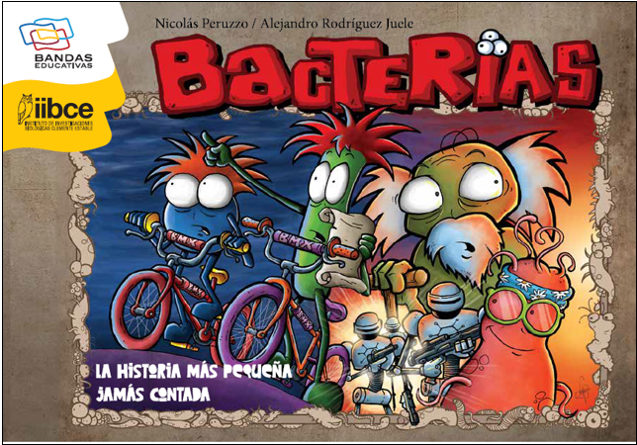

Me llamó la atención, como puede verse en los logos de la portada y en la referencia bibliográfica, que el texto está avalado por una institución educativa y una de investigación en microbiología. En el prólogo se menciona que los creadores de la idea son jóvenes investigadores de esta institución, al ir leyendo me di cuenta de que va dirigida a niños no tan chicos y hasta adolescentes.

Yo diría que puede ir dirigida a lectores no tan jóvenes, porque el subtítulo hace referencia a una película de los años sesenta del siglo pasado.

Vamos a leer dos páginas de la historieta.

Guía del Museo: Niños, bienvenidos al Museo Histórico Bacteriano.
Coco: Esto es una porquería. Más aburrido que tus explicaciones científicas.
Fran: Y encima no hay dulce de leche por ningún lado.
Guía del Museo: En esta sala conoceremos a nuestros más antiguos antepasados: las bacterias son los primeros seres vivos que surgieron en la Tierra. Esto que vemos aquí es una Endospora, que puede conservarse durante miles de años y luego volver a la vida.
Fran: ¡Guau! ¡Es igual a la que sale en Bacterindiana Jones!
Coco: ¡Ojalá! Esa hacía derretir a los malos, ¿Qué te parece si nos escapamos y vamos a la sección de armas de la Bacteriedad Media?

Perdón que interrumpa la lectura, pero creo que en estos diálogos, dentro del mundo de la ficción, se va mencionando información real sobre las bacterias, como lo que dice de que fueron los primeros seres vivos en nuestro planeta y sobre las endosporas.

Guía del Museo: Aquí vemos algunas bacterias que se destacaron a lo largo de la historia, también otras que causaron mucho daño. Las bacterias dañinas son muy pocas: menos de cuatro por cada mil.
Fran: Increíble, Coco. No pensé que ustedes fueran tan poquitos.
Guía del Museo: En este grabado podemos ver el nacimiento de la primera Ciudad Bacteria, construida por bacterias productoras de biofilm.
Coco: ¿Cómo “primera”? ¿Hubo más de una?
Fran: ¡Claro! ¿No te acuerdas cuando estudiamos la “Gran Desinfección”?
Coco: No. Viste que yo una vez que paso una prueba me olvido de todo.
Guía del Museo: Estamos entrando al salón principal del Museo, y como se darán cuenta, está dedicado a la Gran Desinfección.

En esta página, la información real se refiere a que las bacterias dañinas para nosotros son muy pocas comparadas con todas las demás otras bacterias que nos rodean. Supongo que la palabra “biofilm” también se refiere a un término especializado sobre las bacterias.

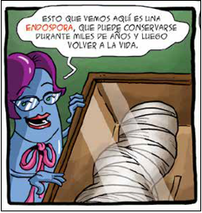 | 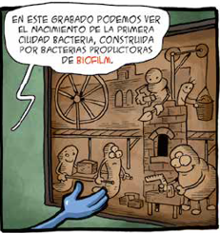

Al final del cuadernillo trae un glosario en el que se aclara el significado de los términos que aparecen en color rojo, como “Endospora” y “biofilm”.

Leamos, las definiciones.

Endospora. Estructura de resistencia que producen algunas bacterias. Constan del ADN bacteriano recubierto por varias capas protectoras, algunas bacterias las producen cuando las condiciones ambientales son desfavorables para su supervivencia, pueden volver a germinar cientos o miles de años después de haberse generado, cuando las condiciones vuelven a ser favorables.

Biofilm. Son comunidades bacterianas que se adhieren a distintas superficies. La principal característica es que están rodeados de una sustancia mucosa que los protege del exterior, así es como habitualmente se encuentra a las bacterias en el ambiente.

En la historieta, se presentan situaciones parecidas a las de los humanos, como que la endospora que está en el museo se parece a una momia egipcia o que la fotografía de una de las bacterias dañinas tenga numeritos, como si se tratara de la foto que le toman al acusado de un delito antes de meterlo a la cárcel.

A mí me gustó que lo que presentan como una ciudad de bacterias podría tratarse de una colonia de bacterias que está unida por el biofilm.
Sobre esto, unas páginas más adelante, se muestra que la ciudad bacteriana en la que viven los personajes, se encuentra en una mancha sobre la mesa de una familia humana.

¿Cuál podemos decir que es el contenido general del texto?

El tema central es que presenta una historia de bacterias humanizadas, que supongo que va a presentar un conflicto, un desarrollo y un desenlace, pero que poco a poco va presentando algunos conocimientos que se tienen sobre ellas, sobre la forma en que viven y sus características, esto requiere que nos esforcemos en hacer la distinción entre lo que forma parte de la imaginación de los autores para presentar a las bacterias como si fueran humanas y lo que forma parte de su conocimiento científico sobre ellas.

¿Cuál puede ser el propósito del texto?

Propiciar que los lectores (niños, niñas y adolescentes, principalmente) se interesen en la vida de las bacterias como seres que enfrentan algunas necesidades y condiciones parecidas a las que nosotros, como seres vivos, también enfrentamos.

Vamos a hacer una recapitulación de la clase de hoy:

- Leímos tres textos informativos de contenido académico: uno del libro de texto de Ciencias Naturales de cuarto grado; otro de una enciclopedia infantil en línea y uno más que era una historieta para la divulgación de lo que se sabe sobre las bacterias.

- Al leer cada uno de esos textos nos preguntamos cuál era su contenido general, cómo se relacionaba con el portador en que se encontraba y cuál era el posible propósito con que había sido escrito, viste que el énfasis de cada texto se relaciona con el tipo de portador en que se encuentra, con el propósito que cumple y los destinatarios a quienes va dirigido.

Cuando leas un texto de contenido académico, toma en cuenta lo que hicimos aquí para comprenderlo mejor.

Si te es posible consulta otros libros y comenta el tema de hoy con tu familia. Si tienes la fortuna de hablar una lengua indígena aprovecha también este momento para practicarla y platica con tu familia en tu lengua materna.

¡Buen trabajo!

Gracias por tu esfuerzo.

Para saber más:

Consulta los libros de texto en la siguiente liga.
https://www.conaliteg.sep.gob.mx/primaria.html

